今日动态
9月21日 星期一 天气：晴
一、出勤情况
今天幼儿来园人数为28人，有6位小朋友请假，希望许亦辰、严舒瑶、邹雨芯、仲柠、李智妍、陈依诺小朋友快快回归小二班的大家庭哦。
- 集体活动 诗歌：我们的祖国真大
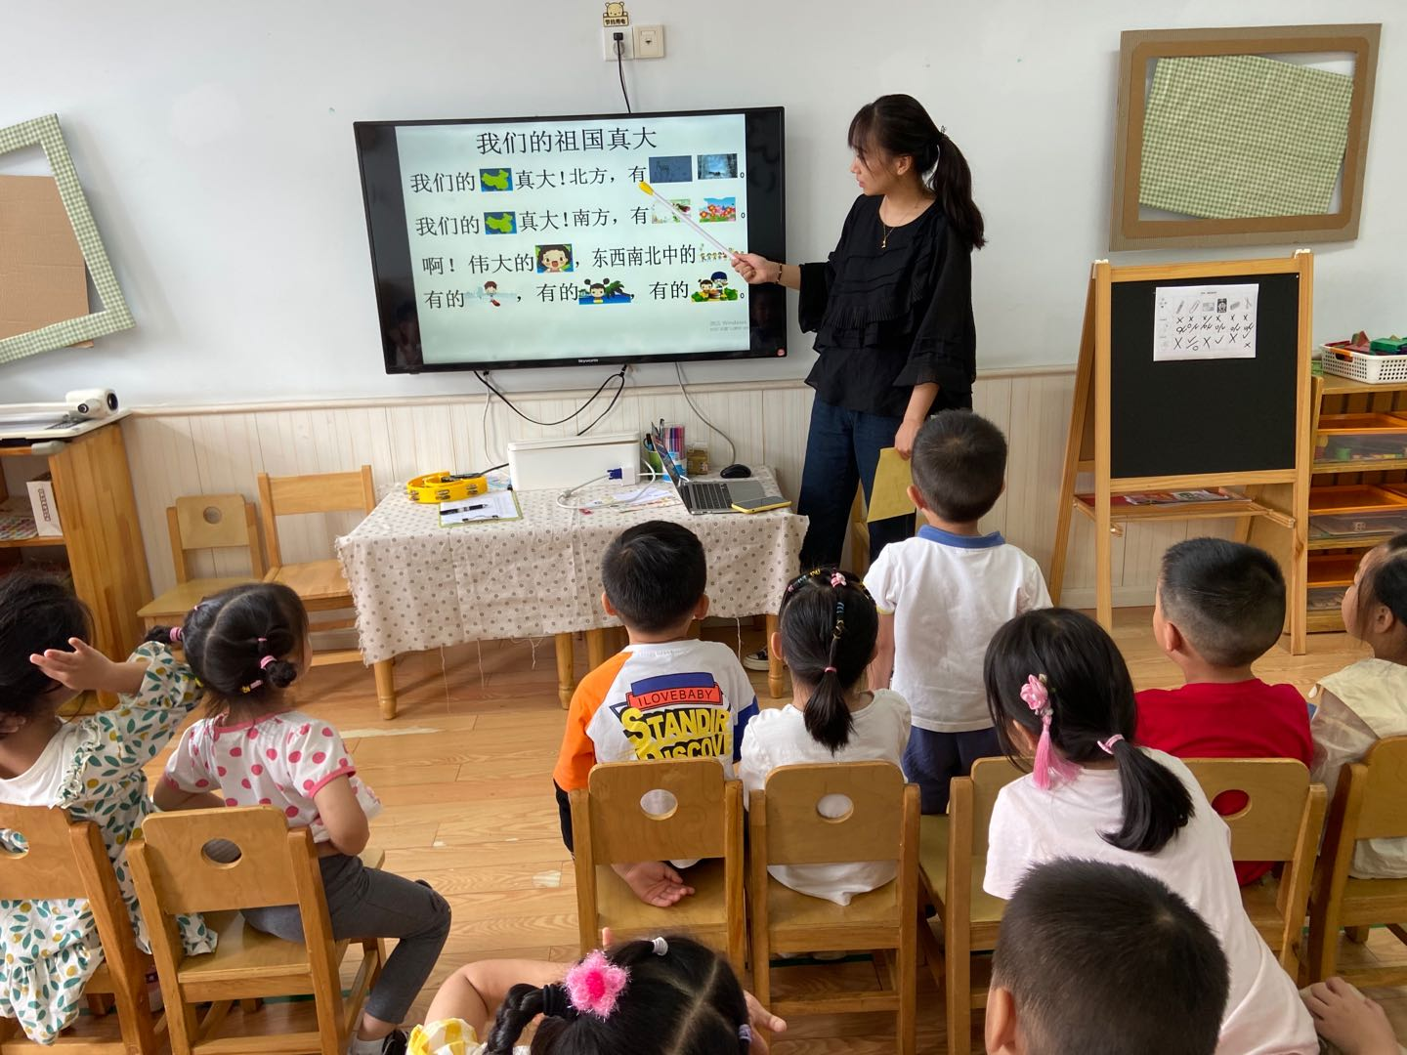
《我们的祖国真大》这首诗歌共分为三节，节奏感强，读起来朗朗上口。作者运用对比的手法以简练的语言描绘出了祖国的博大，生动形象地讲述了南北的气候差异及东西部的人文差异，简单易懂，表现了作者对祖国深深的爱。本次活动主要引导幼儿在理解诗歌内容的基础上了解南北方气候的差异。
幼儿在自己爸爸妈妈的带领之下也去过一些地方旅游，但那只是出于玩的心情很开心，并没有意识到这些地方都是在我们祖国的领域范围之内，他们并没有感受到祖国的大。部分幼儿在他们旅游的时候，体验到有些地方会比较热，有些地方则比较冷，至于为什么会在同一时间内出现不同的气候他们并不清楚。中班的幼儿喜欢听诗歌，借助图片的帮助，能较快地理解诗歌内容，并能有节奏地朗读。

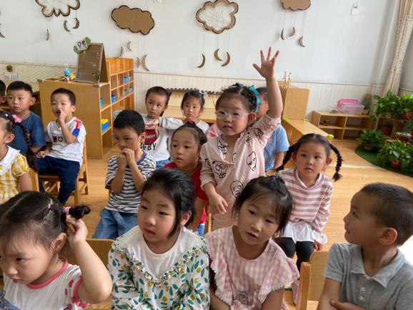
在本次活动中刘安之、班睿、张菁桐、姜欣玥、刘欣泽、周雨轩、施心仪、袁逸晨、王嘉茗、解莹、林晏超、吴桐等小朋友能够在看看、听听、说说的过程中学习有感情地朗诵诗歌，并能尝试独自说一说诗歌，大胆展示了自己；郑一凡、陈曦辰、王子博、徐子玉、李程雪、孙宇皓、姚煜恒、张翔俊、茆子硕、王舒窈、王林帆、张佳璐、赵浩然、杨星辰、唐欣悦、杨子茳等小朋友通过诗歌展示的画面，了解祖国南北方的气候差异，如：在我国的北方，那儿的冬天特别寒冷，十月就开始下雪了，小朋友可以去滑雪。而在我国的南方，那儿四季如春，一年四季开鲜花，小朋友可以去游泳。

- 家园配合
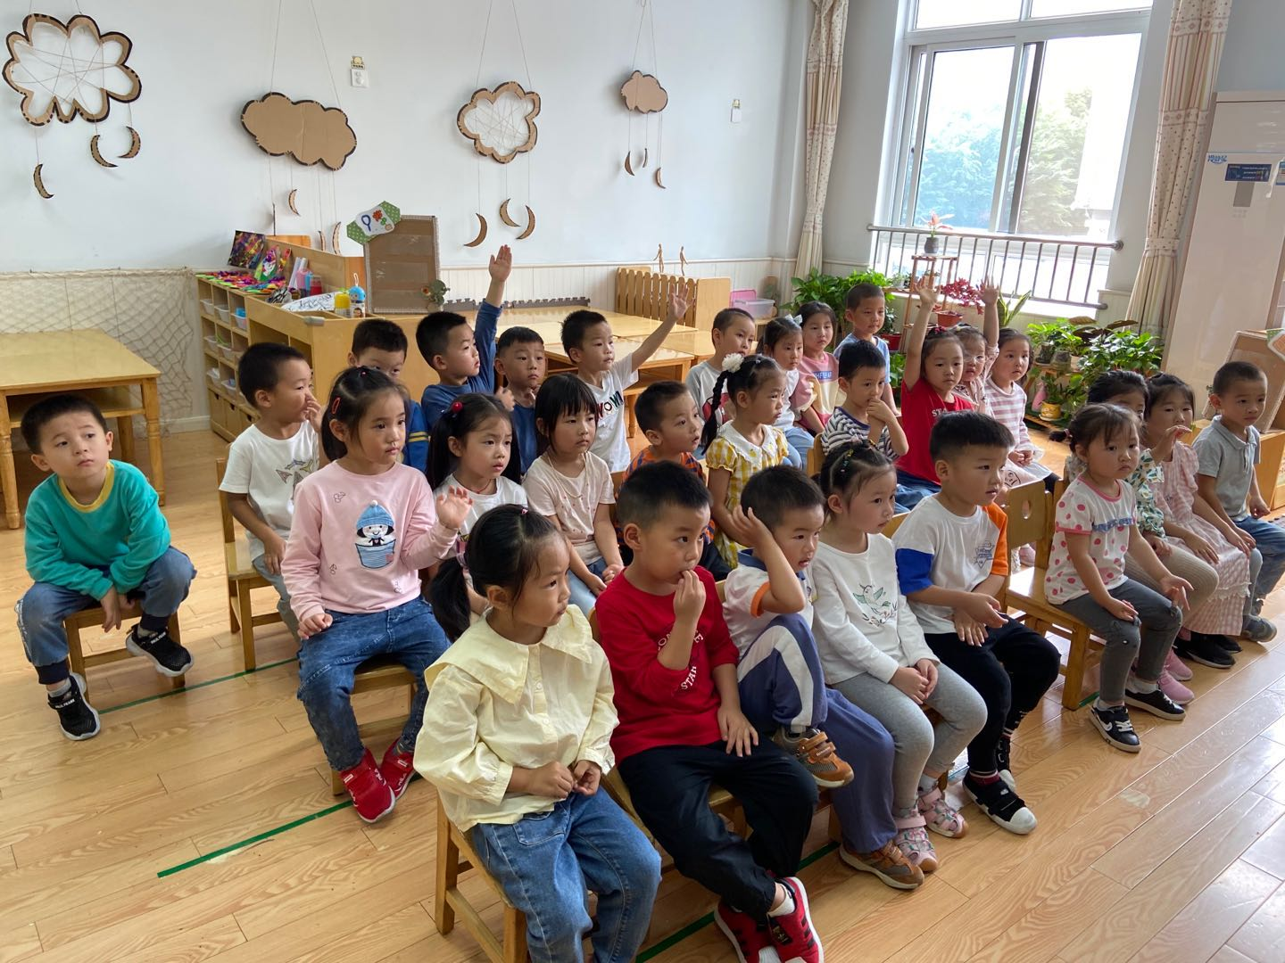
- 本周我们将开展《社会活动：祖国首都北京》。北京是我国的首都，是中国“八大古都”之一，拥有众多历史名胜古迹和人文景观。您带着孩子去过北京吗？参观过哪些名胜古迹？请您利用周末时间，带着孩子重拾北京游故事，并把藏着这些珍贵回忆的照片带到幼儿园来分享。没有去过北京的小朋友，这两天在家可以通过和爸爸妈妈一起查阅资料来了解北京，也请把了解到的信息带来分享哦～
- 请家长每天在孩子来园前填写好体温表，放学后主动填写好家园交接表，谢谢配合！

